naturgucker Redaktionsservice • Kostenfreies Pressematerial
Räumlicher Bezug: deutschlandweit
Idealer Veröffentlichungstermin: September/Oktober
Sperrfrist: keine (zur sofortigen Veröffentlichung)
Nutzungsrechte: honorarfrei zur redaktionellen Nutzung
Bildmaterial: 4 Bilder (300 dpi)
Textumfang: 413 Wörter/3.051 Zeichen inkl. Leerzeichen
(ohne Titel und Teaser)

Achtbeiniger Hausbesuch: die Nosferatu-Spinne
Im Herbst steigt die Wahrscheinlichkeit, der wärmeliebenden Nosferatu-Spinne in Gebäuden zu begegnen. Ein Blick auf ihre Lebensweise erklärt, warum die auffälligen Achtbeiner sich gerade dann vermehrt in unserer Nähe beobachten lassen.
Im September beginnt die Zeit, in der die Nosferatu-Spinne häufiger in Wohnhäusern gesichtet wird. Wer dann plötzlich eine große Spinne an einer Zimmerwand entdeckt, hat möglicherweise einen tierischen Hausgast vor sich, der hierzulande noch vor wenigen Jahren eine echte Rarität war. Inzwischen hat sich die ursprünglich aus dem Mittelmeerraum stammende Art in Deutschland weit ausgebreitet.
Der erste belegte Nachweis gelang im Jahr 2005 in Baden-Württemberg. Von dort aus eroberte die Spinne, die wissenschaftlich Zoropsis spinimana heißt, nach und nach weitere Regionen. Zunächst häuften sich die Beobachtungen vor allem entlang des Rheins und in anderen wärmebegünstigten Gebieten. Eine Auswertung umfangreicher Meldedaten durch NABU|naturgucker zeigte jedoch bereits im Jahr 2022, dass die Nosferatu-Spinne schon damals praktisch bundesweit vorkam. Seitdem sind zahlreiche weitere Nachweise aus dem Norden und Osten hinzugekommen, unter anderem aus Mecklenburg-Vorpommern und Schleswig-Holstein.
Für die wärmeliebende Art bieten menschliche Siedlungen günstige Bedingungen. Gebäude stellen geschützte, vergleichsweise warme Lebensräume bereit. Spezielle Hafthaare an ihren Füßen ermöglichen es der Nosferatu-Spinne, selbst glatte Oberflächen wie Fensterscheiben zu erklimmen. Ein großer Teil der im naturgucker-Meldeportal dokumentierten Funde stammt deshalb aus Gebäuden.
Doch warum begegnet man der auffälligen Spinne gerade im Herbst besonders häufig? Eigentlich ist sie ganzjährig aktiv. Nach dem Sommer beginnt zudem ihre Hauptpaarungszeit; die Tiere gehen nun verstärkt auf Partnersuche. Zugleich nutzt die wärmeliebende Art Gebäude und deren Umgebung als Lebensraum. Geschützte Bereiche an und in Häusern bieten ihr dabei geeignete Bedingungen. Dadurch steigt um diese Jahreszeit die Wahrscheinlichkeit einer Begegnung, obwohl die Spinnen keineswegs erst im September aus dem Freien in Wohnungen einwandern.
Wer eine Nosferatu-Spinne entdeckt, hat eine erstaunliche Jägerin vor sich. Anstatt ein Fangnetz zu spinnen und darin geduldig auf Beute zu warten, verfolgt sie ihre Nahrung aktiv. Auf ihrem Speiseplan stehen unter anderem Fliegen, Falter und sogar andere Spinnen.
Ihren ungewöhnlichen Namen verdankt diese Art der Zeichnung auf ihrem Vorderkörper. Diese erinnert manche Menschen an das Gesicht der Vampirfigur Nosferatu. Mit einer gefährlichen Vampirspinne hat der Hausgast allerdings nichts zu tun. Zwar kann sich die Nosferatu-Spinne bei Bedrohung mit einem Biss zur Wehr setzen, für Menschen besteht aber normalerweise trotzdem kein Grund zur Panik.
Interessant ist eine Begegnung mit dieser großen Spinne vor allem aus wissenschaftlicher Sicht. Denn noch immer liefern neue Beobachtungen wichtige Informationen über die weitere Ausbreitung und die Lebensweise dieser Art, die sich erst vor vergleichsweise kurzer Zeit hierzulande etabliert hat. Wer ein Exemplar entdeckt, kann den Fund fotografieren und unter naturgucker.de/nosferatu melden. So lässt sich nachvollziehen, wie es mit der Nosferatu-Spinne in Deutschland weitergeht.

Mitmachen & Service
Bitte verwenden Sie für Ihre Berichterstattung ausschließlich die hier angegebenen Permalinks. Aus der Browserzeile kopierte Links sind individuelle Session-Links und funktionieren bei Ihren Leser*innen nicht.
• Artporträt der Nosferatu-Spinne im Meldeportal für Naturbeobachtungen:
https://naturgucker.de/?art=-1361070917&amp;?desktop=1
• Meldeseite für Beobachtungen der Nosferatu-Spinne:
https://naturgucker.de/nosferatu
• Auswertungen und Hintergründe von naturgucker:
Nosferatu-Spinne in Deutschland (https://nabu-naturgucker.de/forschung/artenwissen-und-wissen-ueber-arten/nosferatu-spinne-in-deutschland/)
• Kostenloser E-Learning-Kurs der NABU|naturgucker-Akademie:
Spinnen Grundwissen: https://nabu-naturgucker-akademie.de/Spinnen-Grundwissen/

Bildnachweise & Bildunterschriften
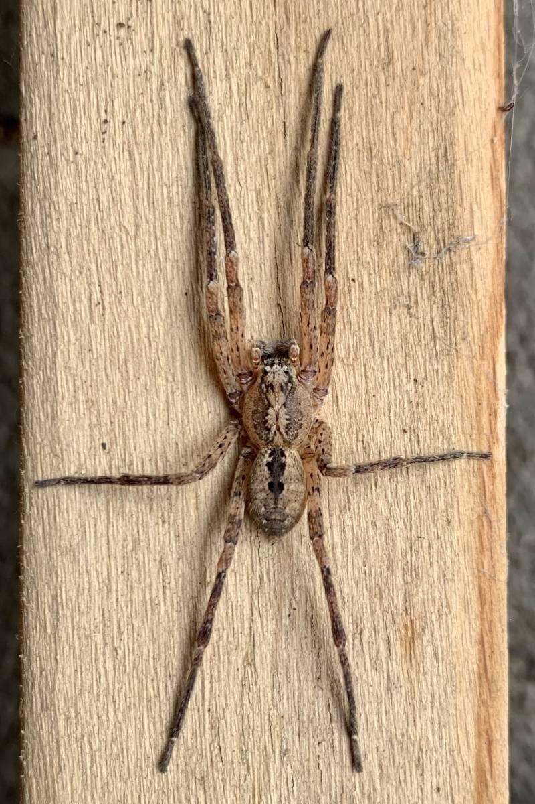 | 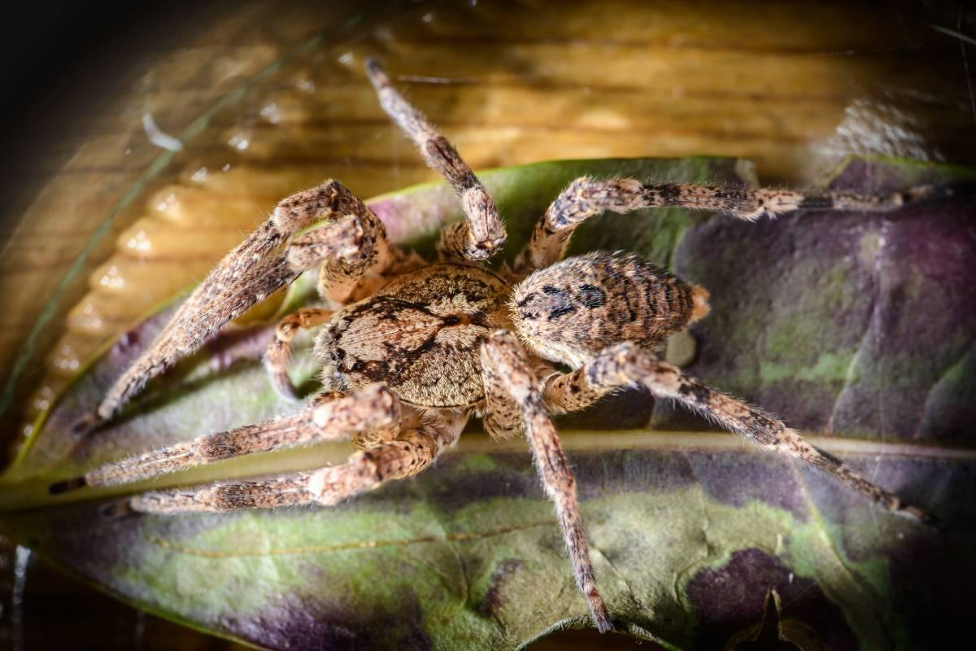 | 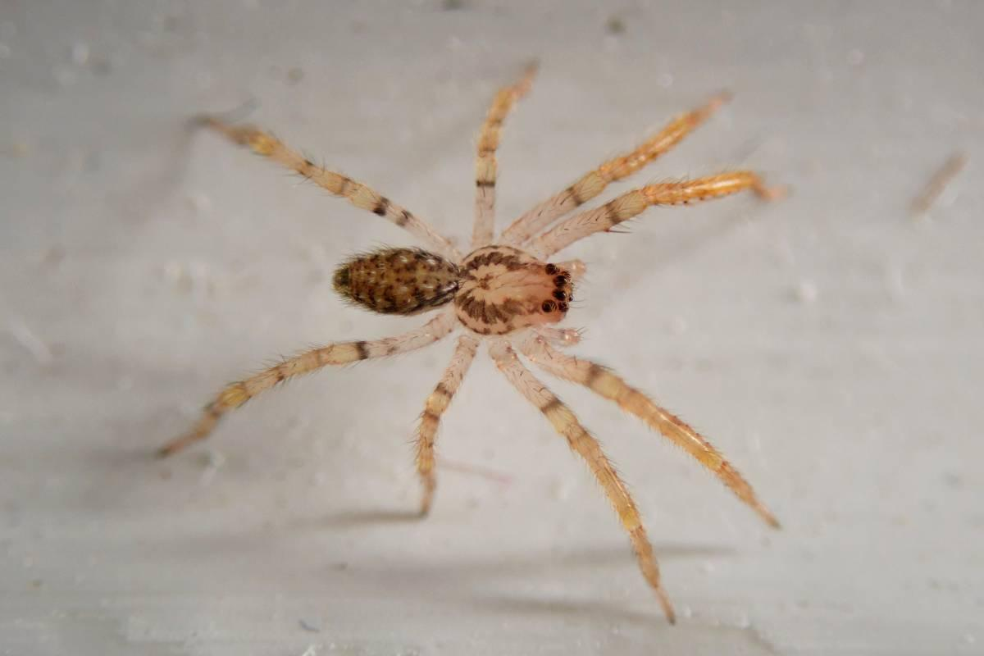

• Foto 1: Nosferatu-Spinne. Foto: Andreas Mühlenfeld/naturgucker.de (frei zur Nutzung im Rahmen dieses Artikels); → Download
• Foto 2: Weibliche Nosferatu-Spinne. Foto: Frank Lepper/naturgucker.de (frei zur Nutzung im Rahmen dieses Artikels); → Download
• Foto 3: Jungtier der Nosferatu-Spinne. Foto: Jan Hoffmann/naturgucker.de (frei zur Nutzung im Rahmen dieses Artikels); → Download
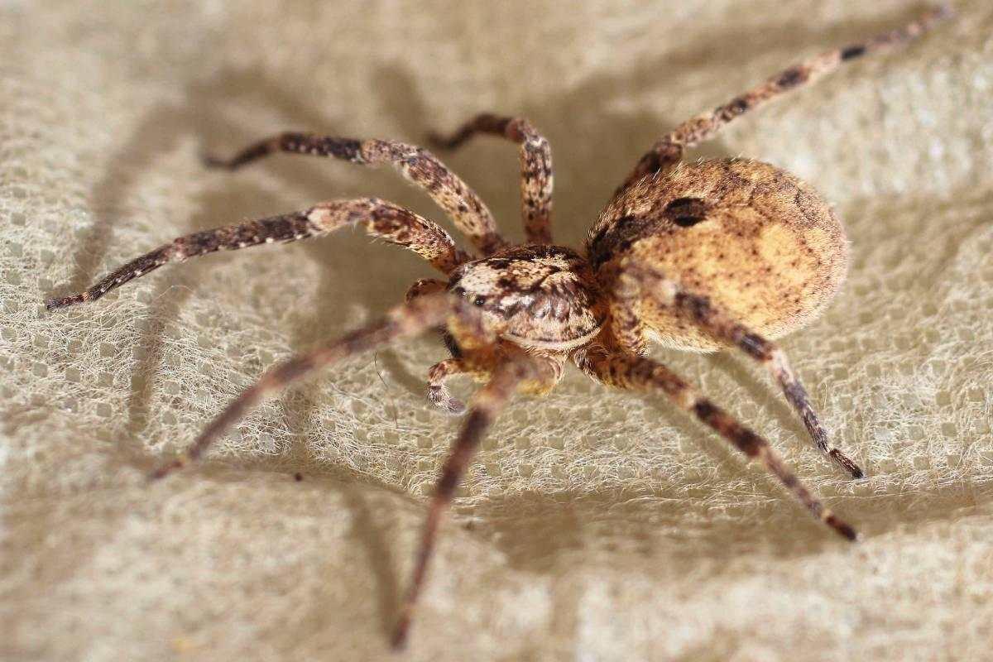

• Foto 4: Weibliche Nosferatu-Spinne. Foto: Anne Buck/naturgucker.de (frei zur Nutzung im Rahmen dieses Artikels); → Download

Über NABU|naturgucker
NABU|naturgucker ist eine gemeinnützige Genossenschaft, die das Ziel verfolgt, Menschen für die Natur zu begeistern und dabei zum Verständnis der Arten, ihrer Lebensräume und dem Gesamtgefüge der Natur beizutragen. Mit dem Meldeportal und sozialen Netzwerk für Naturbeobachtungen, dem Online-Lernort NABU|naturgucker-Akademie, den Reiseangeboten für gemeinsame Naturerlebnisse sowie einem Online-Naturjournal zum Mitmachen werden vielfältige Möglichkeiten zum Erleben, Begreifen und Schützen der Natur angeboten.

Pressekontakt & Redaktionsservice
naturgucker-Redaktion • Pressesprecherin: Gaby Schulemann-Maier •
E-Mail: presse@naturgucker.de • Tel.: +49/152 09432828 •
Webseite & Archiv: nabu-naturgucker.de/presse

